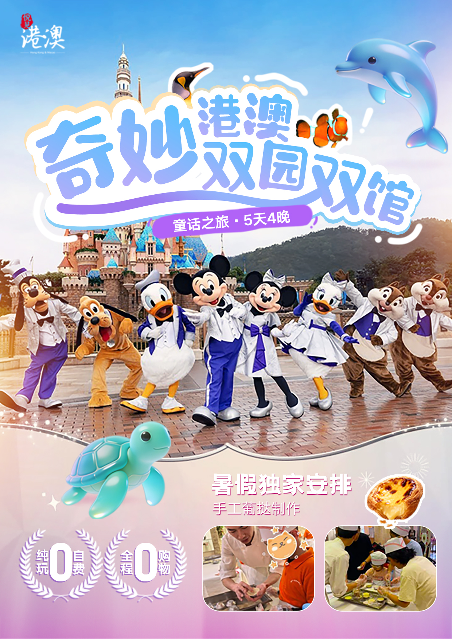
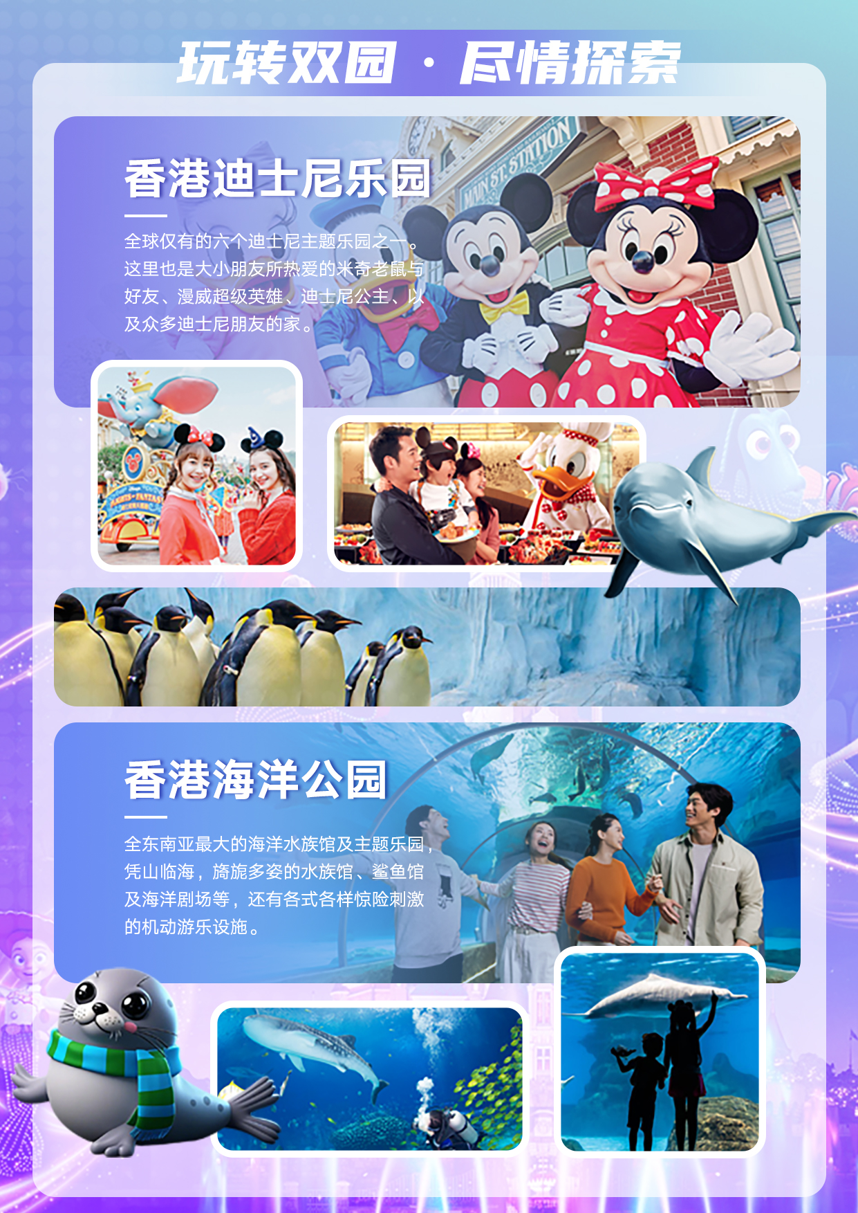
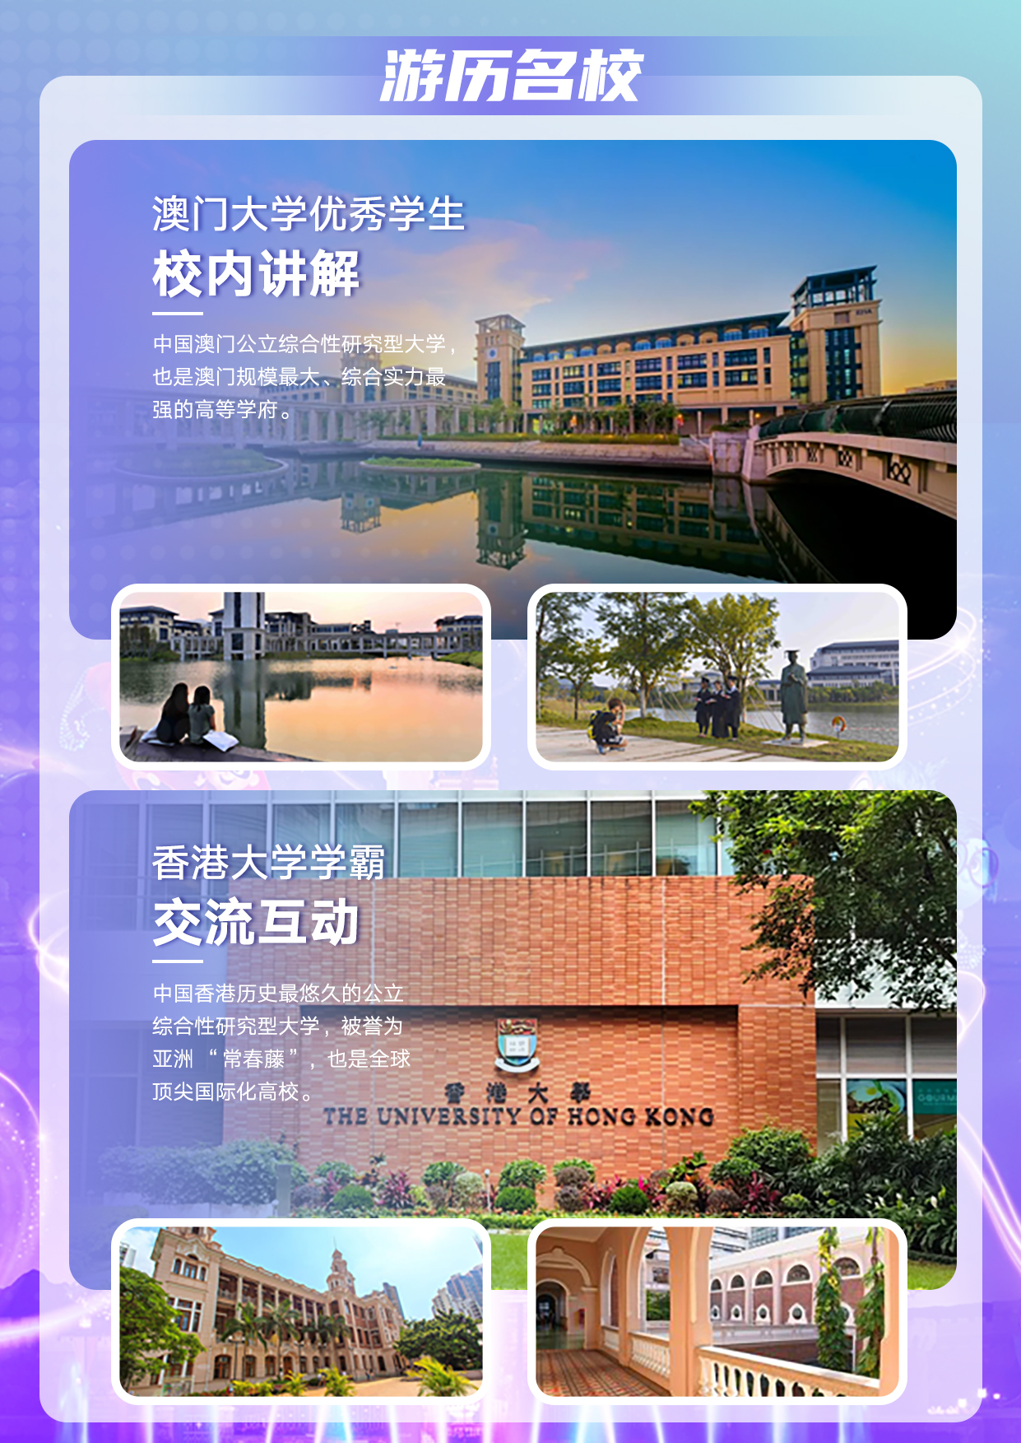
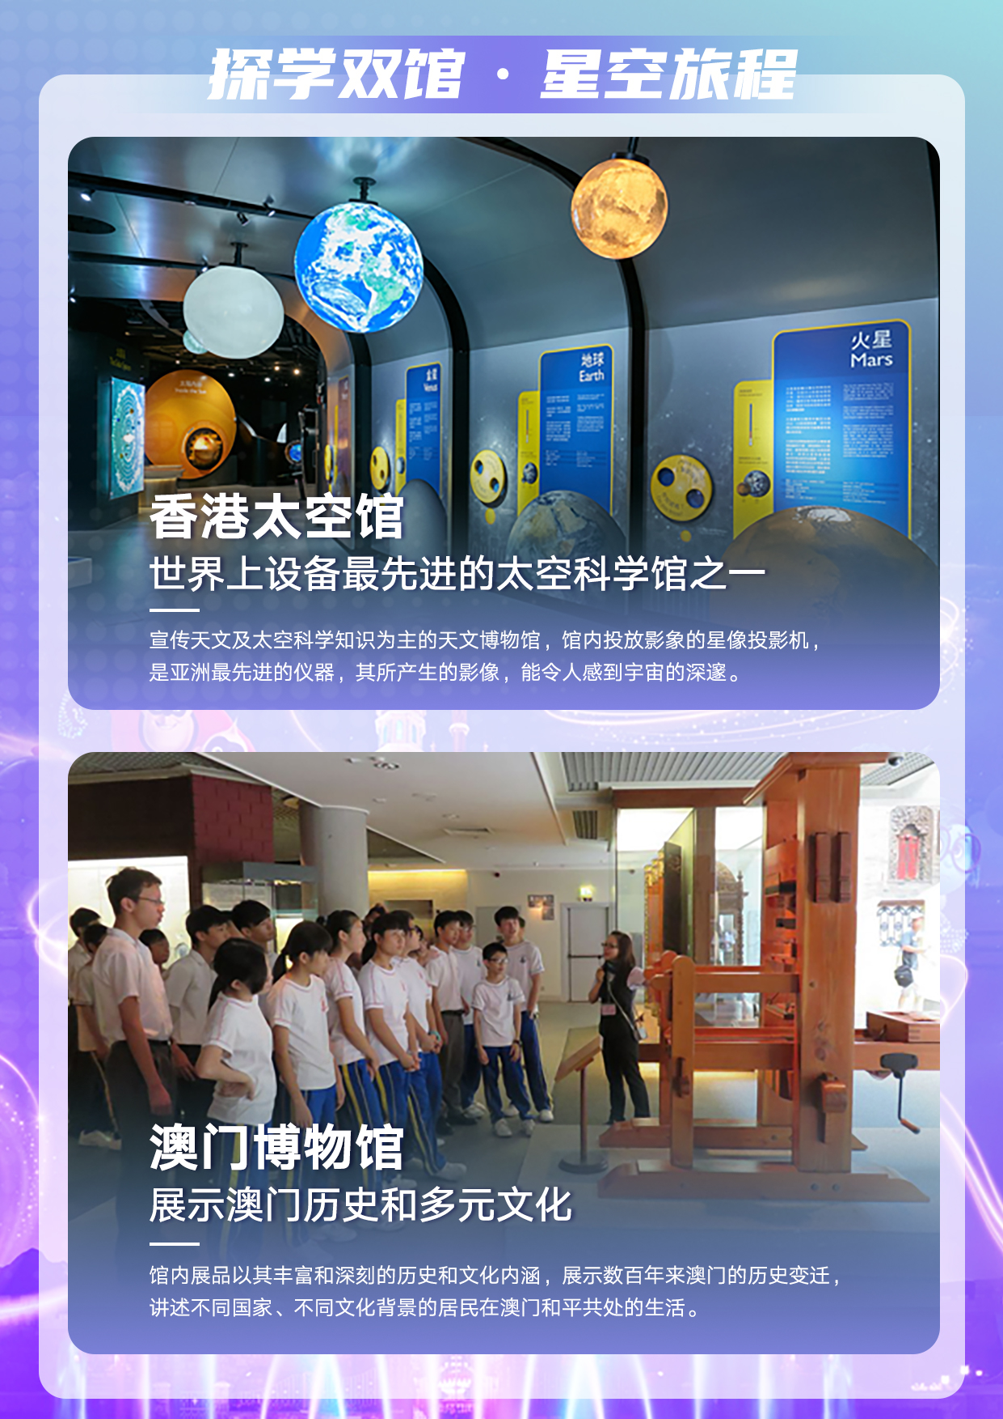
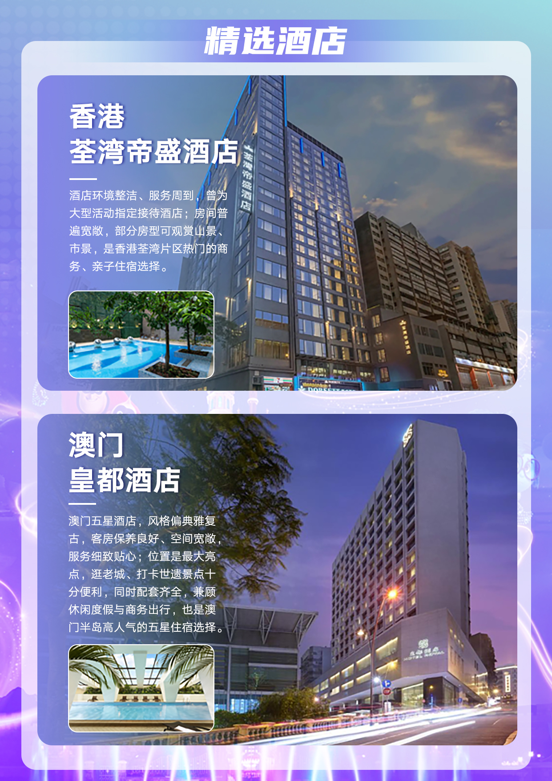

D1 成都-香港 | 早餐：自理 午餐：包含 晚餐：包含 | 住宿：香港四钻酒店
➢ 于指定时间在成都天府机场集合，搭乘航班前往素有东方之珠美誉的香港。参考航班：CX917 08:15起飞
➢ 导游接机后，前往餐厅享用港式特色午餐后，前往香港岛最高点【太平山】，海拔554米，是香港最受欢迎的名胜景点之一。登上太平山顶，来到狮子亭，解锁一览无余的辽阔风景，远眺大屿山，俯瞰香港全景，近处可见层层叠叠的摩天高楼和维多利亚海港全景。
➢【浅水湾】依山傍海，海湾呈新月形，号称“天下第一湾”，也有“东方夏威夷”之美誉。这里是香港的风水宝地，其秀丽景色使它成为港岛著名的高级住宅区之一。
➢【香港大学】是香港第一所大学，奠基于1910年3月16日，是一所国际化公立研究型大学，有亚洲“常春藤”之称。香港大学以英语为教学语言，它在经济、金融、会计、生物医学、牙医、教育学、人文学科、法学、语言学、政治学等领域展现出较强的科研实力，在2019年QS世界大学排名中位列世界第25名。我们将在学霸学长或学姐的带领下，参观游览香港大学，听学长学姐分享学习心得和有趣的校园生活。
备注：大学不是开放性景点，如果遇到政策等特殊原因不能前往，将会更改其他大学或景点代替。
➢【香港太空馆】占地8千平方米，是宣传天文及太空科学知识为主的天文博物馆，也是世界上设备最先进的太空科学馆之一。馆内投放影象的星像投影机，是亚洲最先进的仪器，其所产生的影像，能令人感到宇宙的深邃。太空馆设计独特的蛋形外壳，早已成为香港特别行政区的一个地标。
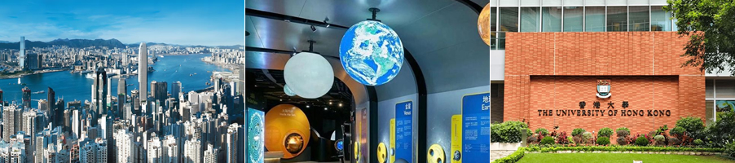
➢ 游览结束后，乘车前往酒店，办理入住休息。
D2 香港 | 早餐：酒店自助 午餐：包含 晚餐：自理 | 住宿：香港四钻酒店
➢ 酒店享用自助早餐后，在导游的带领下乘车前往尖沙咀游览【1881尖沙咀前水警总部】早于1842年，该处已设立“九龙西1号炮台”上，但于1854年前已废置。1884年，香港警方在炮台遗址兴建水警总部大楼。大楼楼高两至三层，具维多利亚时代的建筑特色，旁边设有与尖沙咀警署共享的马房。
➢【星光大道】这是一条以香港电影业发展史及旨在表扬幕后巨星和幕后电影工作者成就为主题的滨海街道，当你一边吹着海风，一边细细观赏这些明星牌匾，仿佛能感受到香港浩瀚的影视历史在你脑中回放。
➢【前九广铁路钟楼】是九龙的地标，位于维港边，始建于1915年，是蒸汽火车时代的标志。曾经，漫步于钟楼，听着清越悠扬的“维港钟声”，是一代老港人的集体回忆。
➢【外观会展中心】【金紫荆广场】有高6米的“永远盛开的紫荆花”雕塑以及香港会展中心新翼，伫立于湾仔香港会议展览中心海旁的金紫荆广场中，三面被维港包围，它见证了1997年的香港回归，更见证了香港回归祖国后的繁荣与昌盛。

➢【天星小轮】是拥有悠久历史的百年渡海交通工具，直至今日依旧保持着复古外形，船舱内的木质长椅、铁质风扇，承载了香港居民的深厚感情，而乘坐它横渡维多利亚港，感受香港最地道的历史气息，成为了来到这里的游客们必体验的项目。天星小轮也受到《Lonely Planet》的强力推荐，列为“人生50个必游项目”之一。
➢ 午餐后，前往【香港海洋公园】这里是一个世界级的海洋动物主题乐园，集娱乐、教育及保育于一体。自1977年开幕以来，香港海洋公园不断更新设施，广受游客欢迎，2012年更勇夺业界最高殊荣的“全球最佳主题公园”大奖，是亚洲第一间获得这个奖项的主题公园！位于香港岛南面的香港海洋公园，占地超过87万平方公尺，分“海滨乐园”及“高峰乐园”两个景区，由架空缆车及海洋列车连接。近年来，陆续登场的多个大型崭新景区。而走进世界十大水族馆之一的“海洋奇观”，您可透过世界最大、直径达5.5公尺的观赏圆顶，探视水底世界。高8公尺、阔13公尺的巨型观赏屏，则让您一次过饱览逾400个品种、逾5,000条珍贵的鱼类。此外，还有全球最大的鯆鱼品种角鹏、数目最多的锤头鲨等。“海豚表演”和“高峰乐园”同样期待您的光临。
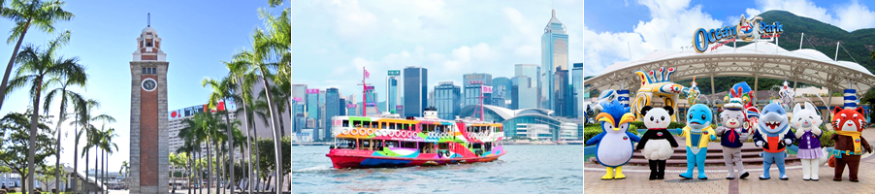
➢ 由于大家游玩时间和兴趣不同，部分游客可能会提前离开乐园，故不安排乐园返回酒店用车，大家游玩结束后，自行乘地铁返回酒店。
D3 香港 | 早餐：酒店自助 午餐：自理 晚餐：自理 | 住宿：香港四钻酒店
➢ 酒店享用自助早餐后，在导游的带领下乘车前往香港迪士尼乐园，开启童话奇妙之旅。
➢【香港迪士尼乐园】是全球仅有的六个迪士尼主题乐园之一。这里是大小朋友所热爱的米奇老鼠与好友、漫威超级英雄、迪士尼公主以及众多迪士尼朋友的家。乐园拥有八个主题园区，包括美国小镇大街、幻想世界、明日世界、探险世界、反斗奇兵大本营、灰熊山谷、迷离庄园和魔雪奇缘世界。宾客在这个奇妙王国里，可置身喜爱的迪士尼故事中，与迪士尼朋友见面。并可尽情探索八个主题园区，打卡全新地标“奇妙梦想城堡”及“夜间城堡多媒体光影汇演”，非常震撼有冲击力。
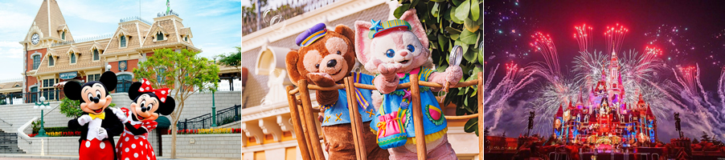
➢ 由于大家游玩时间和兴趣不同，部分游客可能会提前离开乐园，故不安排乐园返回酒店用车，大家游玩结束后，自行乘地铁返回酒店。

D4 香港-澳门 | 早餐：酒店自助 午餐：包含 晚餐：自理 | 住宿：澳门五钻酒店
➢ 酒店享用自助早餐后，经【港珠澳大桥】前往澳门，港珠澳大桥是横跨香港澳门及珠海的大桥，为世界最长跨海大桥，是“现代世界七大奇迹”。它不只是一座桥，更是一座科研的“山”，屹立在东方，成为世界桥梁领域的标杆，体现了我国综合国力、自主创新能力。
备注：澳门导游在港珠澳大桥香港口岸接团，陪同乘坐穿梭巴士一起过关前往澳门。
➢【大三巴牌坊】是澳门最著名的历史地标，被称为澳门之魂。作为世界历史文化遗产的大三巴，是原圣保禄大教堂正面前壁的遗址，融合了东西方建筑风格，它不仅是西方文明进入中国历史的重要见证，更代表澳门的岁月沧桑。
➢【大炮台】位于大三巴牌坊侧，又名圣保罗炮台、中央炮台、大三巴炮，属圣保禄学院和圣保禄教堂的一部分，是中国最古老的西式炮台之一，可以在这里俯瞰澳门，观看到澳门半岛标志性建筑新葡京娱乐场。
➢【澳门博物馆】是一间展示澳门历史和多元文化的博物馆，馆内的展品以其丰富和深刻的历史和文化内涵，展示数百年来澳门的历史变迁，讲述来自不同国家、具有不同文化背景的居民在澳门和平共处的生活。
➢【金莲花广场】为庆祝1999年澳门回归主权移交，国务院赠送给澳门政府一尊名为《盛世莲花》巨型雕塑。
➢【手工葡挞制作】葡式蛋挞，又称葡式奶油塔、焦糖玛琪朵蛋挞，港澳及广东地区称葡挞，是一种小型的奶油酥皮馅饼，属于蛋挞的一种，焦黑的表面（是糖过度受热后的焦糖）为其特征。1989年，英国人安德鲁·史斗将葡挞带到澳门，改用英式奶黄馅并减少糖的用量后，随即慕名而至者众，并成为澳门著名小吃。葡挞特别讲究烘焙技巧，从打粉、成团、开酥都有严格的流程和技巧，我们将在饼师的讲解下带领下，一起制作葡式蛋挞。
➢【澳门大学】是一所国际化综合性公立大学，校园面积约1.09平方公里，与澳门凼仔岛一河相连，背倚葱绿秀美的横琴山，整体规划强调“以人为本”、“环境育人”，为师生提供适宜学术思考、充满田园及朴素学术特色的育人环境。我们将在学霸学长或学姐的带领下，参观游览澳门大学，听学长学姐分享学习心得和有趣的校园生活。
备注：大学不是开放性景点，如果遇到政策等特殊原因不能前往，将会更改其他大学或景点代替。
➢【威尼斯人度假村】是由美国金沙集团投资24亿美元兴建，是目前亚洲最大的度假村综合体。度假村以威尼斯水乡为主题，按1:1的比例建造，在圣马可广场上，有艺人身穿白衣假扮雕塑，还有街头艺人和马戏团的小丑表演。
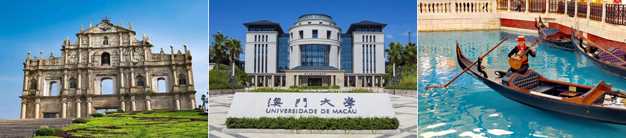
➢ 游览结束后，乘车前往酒店，办理入住后自由活动，可自行前往澳门小吃街品尝当地美食。
D5 澳门-香港-成都 | 早餐：酒店自助 午餐：自理 晚餐：自理
➢ 睡到自然醒，酒店享用自助早餐，办理退房手续后，可将行李免费寄存酒店前台。
➢ 随后可自行前往官也街或新马路附近采买些手信，于指定时间集合，乘车前往港珠澳大桥澳门口岸。
➢ 澳门导游分发车票后，自行乘穿梭巴士前往港珠澳大桥香港口岸，香港导游在口岸接各位，转乘旅游大巴前往

香港机场，搭乘航班返回成都。
➢ 参考航班：香港-成都 CX916/19:15起飞
费用包含
1、交通：成都-香港往返经济舱机票（团队票出票后不签不改不退，取消损失由游客自身负责承担）。
2、用车：当地交通车及空调旅游大巴车（根据人数安排保证一人一座）。
3、住宿：3晚香港四钻酒店+升级1晚澳门五钻酒店（香港参考：帝盛/悦来/悦品/旭逸/丝丽/如心系列等四钻酒店；澳门参考：皇都/丽景湾/濠璟/雅辰/鹭环海天等五钻酒店），楼层床型随机安排，由于此价格为旅行社向酒店采购的团队打包用房，游客如提前退房放弃等，游客自行负责房费不退。
4、用餐：4早4正（酒店自助早餐为房费打包，不吃不退；正餐80元/人，因港澳特殊习俗，桌餐默认10-12人一桌，座位相对紧凑，如人数超出范围菜品会相应增减。）
5、保险：旅行社责任险+代购保险公司旅游人身意外伤害保险。
费用不含
- 全程不含行程外及列车上的餐费；单房差、娱乐消费等一切私人性质的消费。
2、不含因交通延误、取消等人力不可抗拒因素导致的额外增加费用。
3、不含因旅游者违约、自身过错、自身疾病等导致的人身财产损失而额外支付的费用。
4、酒店需付费配套设施以及酒店所需的服务费用。
5、客人必需自备前往港澳有效证件，报名时请提供参团人的姓名、港澳通行证信息。请自行检查是否持有有效证件和签注（香港一次签注，澳门一次签注），如因自已证件原因，不能进港或进澳，所有费用不予退还。
6、本次行程旅行社已代为购买旅游意外伤害保险，游客可根据自身情况，自愿自费购买其他保险（包含但不仅限于交通意外险、航空器延误险、行李丢失破损险等）
出团须知
1、行程表安排提供参考（根据实际情况安排景点顺序）。旅途中请自觉遵守公共秩序，爱护文物古迹、保护环境：旅游者每到一地都应自觉爱护文物古迹和景区的花草树木，不任意在景区、古迹上乱刻乱涂；出行的游客都遇到问题都会非常焦虑，礼貌、礼让、沉着、冷静是处理任何问题的方法；
2、因人力不可抗拒的因素（如遗失港澳通行证、天气变化、自然灾害、航班、火车、轮船延误取消交通工具及航空管制等）造成行程延误或费用增加及损失由游客自行承担，我社只负责协助办理相关事宜；未产生的费用我社按照实际成本退还。因道路交通事故造成甲方人身伤害及财物损失，意外险赔偿按《中华人民共和国交通事故处理办法》进行赔偿。
3、旅客在旅行过程中，质量投诉以在当地填写的意见反馈表及游客签字证明为准，请各位团友认真填写；如有意见请及时与我社负责人或者酒店管家联系协商解决。因游客个人原因，中途离团视为游客单方取消合同，费用不退，离团后所有的安全责任由游客本人负责，并向酒店、组团社出具书面形式的离团证明书（内容包含：离团原因，离团起讫时间、不退费用及责任自负等）。

4、吃：外出旅行，注意身体健康。切勿吃生食、生海鲜、已剥皮的水果，光顾路边无牌照摊档，暴饮暴食。要多喝开水，多吃蔬果类，少抽烟，少喝酒；广东菜以清淡，精致为主，如不习惯广东口味，请提醒客人自带小吃。
5、住：入住酒店时，请先检查房间用品是否齐全有无损坏，电路是否安全畅通。进出卫生间如有防滑垫时请 使用防滑垫，无防滑垫时请务必小心地滑，注意安全，谨防摔倒！出入酒店房间请随手关门，勿将衣物披在灯上或在床上抽烟，听到火警铃响，请由紧急出口迅速离开，切勿搭乘电梯。2024年4月24日起香港实施「即弃塑胶」管制法例，酒店将不再提供一次性洗漱用品（如牙刷、牙膏、剃须刀、浴帽等一次性塑料用品），请大家自带洗漱用品。
6、行：上下旅游车时请务必注意安全、请勿拥挤，请有序排队依次上下，谨防滑倒摔伤。乘坐大巴车辆时请按规定系好安全带。患有高血压、心脏病患者，应随身携带药品及饮水，以备急需。夜间或自由活动时间自行外出，请告知同行团友，应特别注意安全，切不宜单独行动。2026年1月25日起，香港所有公共交通工具（包括巴士、的士、小巴），乘客必须佩戴安全带，违例者最高罚款5000港币及监禁3个月。
7、游：在控制风险的范围内选择活动项目，提倡结伴而行，末开发的景区，切不可随便进入，以免迷失方向。参加水上活动，请按规定穿着救生衣，并遵照工作人员的指导，请谨慎选择下水游泳等带有危险性的娱乐活动。
8、购：全程购物消费遵循自愿原则，敬请三思而后行，常有很多小的商贩，买东西一定要注意，尽量不要发生口角；行程中途经的休息站，加油站，公共卫生间等地停留仅供休息和方便之用，游客因购物产生的纠纷与本社无关。
9、娱：旅游过程当中， 建议不要去歌舞厅等娱乐场所,以免影响休息，请妥善保管自己随身钱物。目前社会上存在着一小部分偷、诈、抢的坏人，因此，“萍水相逢”时，切忌轻易深交，勿泄“机密”，以防上当受骗造成自己经济、钱物上的损失。旅行社对游客不承担监护权；游客须自行保管自己贵重物品，如游客因自身原因遗失物品，由本人负责。旅行社及工作人员有义务协助寻找或报案，但不负责赔偿。
特别说明
1、健康信息本告知：行程对 75 周岁及以上或者有严重高血压、心脏病、哮喘病、有过中风病史等易突发疾病及传染病、精神疾病患者谢绝参加。旅游者出行前应确保身体健康，保证自身条件能够完成旅游活动，若因本人隐瞒身体状况或自身原因造成突发疾病导致本人或第三人受伤或死亡的，由本人承担所有责任。建议您根据自身情况备好常用药和急救药品；活动中注意保护个人的人身及财产安全，妥善保管财物。如有特殊病史，请报名时如实说明，并向医生确认您的身体能够完成此次的旅游活动。
2、旅游意外险：旅行社为参团游客购买了旅游人身意外伤害保险。旅途中如果游客出险，所产生的费用由游客自行垫付。事后由旅行社协助向投保保险公司依据保险条例进行理赔（游客需按保险公司要求提供其所需的票据及医疗证明原件）。因游客自身疾病所产生的费用自理，不属于旅游意外伤害保险责任范畴。

旅游者确认：（以上资料属实，已阅读并同意本行程内容及记载的服务项目、条款及附加协议）

旅游者认可以上行程安排签字确认： 年 月 日

旅行社签约代表（联系人）： 年 月 日

